**Elaboración de producto**

**Unidad 2. Actividad 3.**

**Angela Vanessa vara arias**

**Cc1088295197**

**Universidad san mateo**

**2018**

**INTRODUCIÓN:**

Todos los que tienen experiencia en la elaboración de mermeladas y almibare saben que resulta difícil tener éxito en todos los puntos descritos, incluso cuando se emplea una receta bien comprobada debido a la variabilidad de los ingredientes en general, principalmente de la fruta. Las frutas difieren según sea su variedad y su grado de madurez, incluso el tamaño y la forma de las cacerolas empleadas para la cocción influyen sobre el resultado final al variar la rapidez con que se evapora el agua durante la cocción.

En las verduras congeladas el procedimiento es sencillo lo primordial es su choque térmico de ahí pasa a producto congelado influye tener un buen proceso para obtener éxito en su producto final

**OBJETIVOS:**

Conseguir elaborar un producto de primera calidad.

Realizar los cálculos respectivos a la elaboración de esta ya que en cada tipo de fruta presentan diferencias en el momento de la elaboración.

Proporcionar los conocimientos básicos para la elaboración de cada producto

**CONTENIDO TEMATICO:**

Se define a la mermelada de frutas como un producto de consistencia pastosa o gelatinosa, obtenida por cocción y concentración de frutas sanas, adecuadamente preparadas, la fruta en almíbar su textura es mas liquida la fruta puede ir entera, en trozos, tiras o partículas finas y deben estar dispersas uniformemente en todo el producto. La elaboración de mermeladas y almibare sigue siendo uno de los métodos más populares para la conservación de las frutas en general.

Las frutas congelas llevan una serie de proceso como choque térmico donde las verduras pasan por calor y frio y pasan a congelarse.

**MATERIALES Y EQUIPOS**

**MERMELADA Y FRUTAS EN ALMIBAR**

Materia prima, Azúcar, Agua,

Olla, tabla para cortar, cuchillo y recipientes para embasar.

**MATERIALES Y EQUIPOS**

**VERDURAS CONGELADAS**

Materia prima, bicarbonato, agua

Olla, cuchillo, tabla para cortar, bolsa de sellado hermético

**PROCEDIMIENTO:**

**MERMELADA:**

1. Selección de materia prima

2. hermoseado consta de quitar lo no comestible

3. lavar con abundante agua quitar últimas partes no comestibles para empezar el proceso.

**PROCESO:**

En un recipiente poner la fruta y la azúcar en las mermeladas se usa la misma cantidad de fruta y la misma de azúcar no se le agrega agua se pone en llama alta mezclar todo nos damos cuenta que ya está por su color intenso y la fruta debe estar blanda dejar de 10 a 15 minutos. Luego se envasa en recipiente de vidrio

**Recipiente:** ponemos una olla al fuego con agua cuando este en ebullición ponemos los frascos y las tapas se dejan hasta que se vaya a embasar el producto, luego de embasado se pone en agua en ebullición por unos 5 a 7 minutos luego lo sacamos destapamos rápidamente y volvemos a cerrar ponemos el recipiente boca abajo dejando enfriar por dos horas luego lo paramos normal lo almacenamos en un lugar fresco y con poca luz.

**ANEXOS**

**MERMELADA**

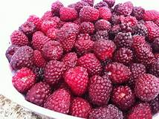

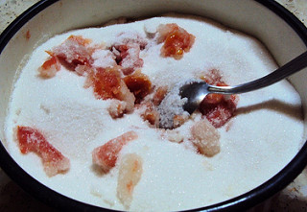

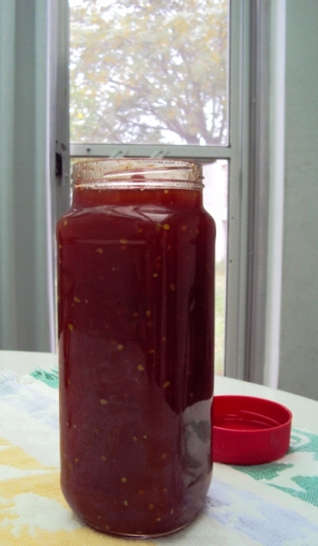

**FRUTAS EN ALMIBAR:**

1. Selección de materia prima

2. hermoseado consta de quitar lo no comestible

3. lavar con abundante agua quitar últimas partes no comestibles para empezar el proceso.

**PROCEDIMIENTO**

En este procedimiento va en una solución del 25% en una olla ponemos un litro de agua y 250 gramos de azúcar a esto se le agrega clavos de olor y canela en astilla estas se retira cuando ya esté se deja unos 10 a 15 minutos hasta que la preparación este luego se envasa en recipientes.

**RECIPIENTE:** el proceso es similar al de la mermelada. Ponemos una olla al fuego con agua cuando este en ebullición ponemos los frascos y las tapas se dejan hasta que se vaya a embasar el producto, al envasar se agrega primero los trozos de frutas un 75% y luego el liquido dejando un centímetro de espacio libre en el frasco se dejan enfriar en un lugar freso boca abajo por un tiempo de 2 horas ya después se para el frasco normal y lo ponemos en un lugar fresco y con poca luz

**ANEXOS**

**FRUTAS EN ALMIBAR**

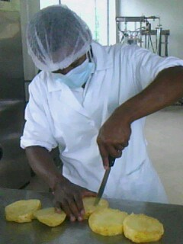

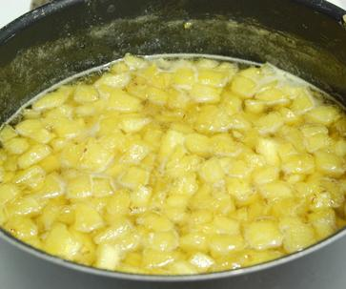

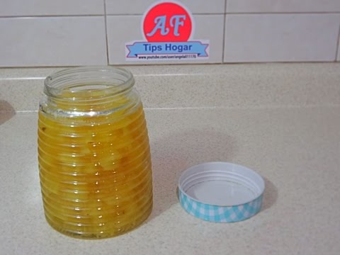

**VERDURAS CONGELADAS**

1. Selección de materia prima

2. hermoseado consta de quitar lo no comestible

3. lavar con abundante agua quitar últimas partes no comestibles para empezar el proceso.

**PROCESO:** En una olla se pone un litro de agua una pisca de bicarbonato luego se agrega las verduras picadas en fuego moderado de 5 a 10 minuto luego sacamos las verduras y hacemos choque térmico que consiste en poner las verduras en un recipiente con agua fría hasta que la verdura quede fría.

**EMPAQUE:** luego ya empacamos en bolsa de sellado hermético. Almacenamos en el refrigerador congelándolas.

**ANEXOS**

**VERDURAS CONGELADAS**

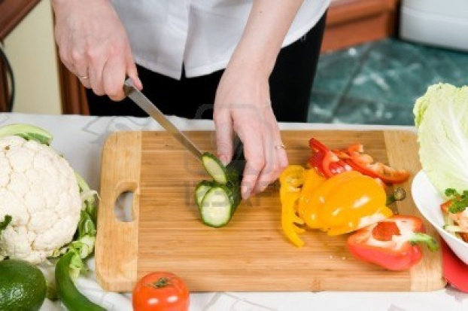

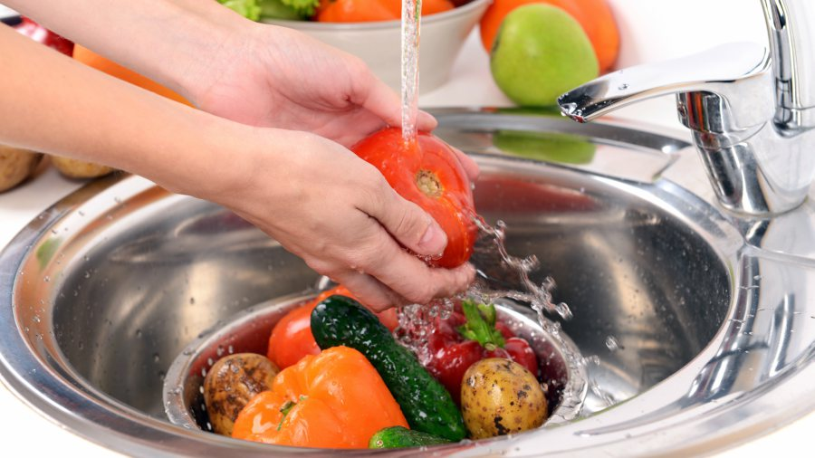

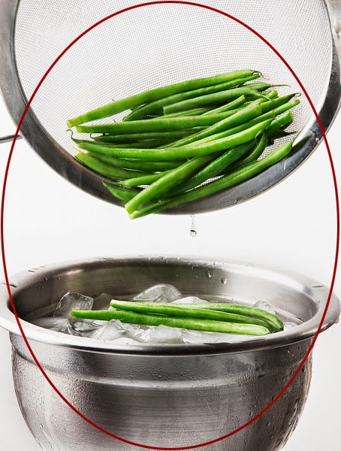

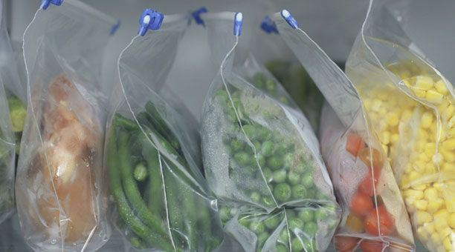

**CONCLUSION**

Aprendiste demasiado! Gracias a este trabajo que permitió conocer que no debemos dejar perder nada de fruta ni verduras no deseches nada con estas técnicas lograras consérvalas por más tiempo y hacer que tus verduras no se deterioren, este proyecto es muy beneficioso para la sociedad primero por que colaboran a una buena alimentación teniendo en cuenta los pasos de conservación.